https://doi.org/10.23913/ride.v10i19.493
Artículos Científicos
Diseño de estrategia de apertura para la interpretación gráfica-analítica a través de Desmos como preparación para el aprendizaje del cálculo diferencial
Design of opening strategy for graphic-analytical interpretation through Desmos as preparation for the learning of differential calculus
Desenho de estratégia de abertura para interpretação gráfico-analítica através do Desmos como preparação para a aprendizagem do cálculo diferencial

Erick Radaí Rojas Maldonado
Universidad Michoacana de San Nicolás de Hidalgo. Morelia, México
errojas@umich.mx
https://orcid.org/0000-0003-2521-5107

Resumen
El dibujo fomenta la creatividad del alumno porque le permite documentar información y representar con claridad la comprensión de conceptos abstractos, de ahí que resulte muy útil el uso de la aplicación educativa Desmos, una herramienta didáctica que no solo se puede emplear en cualquier smartphone, sino que también permite un acercamiento ameno del estudiante hacia la geometría analítica. Por ese motivo, en el presente proyecto se ha usado el referido software para contribuir a la comprensión estudiantil del cálculo diferencial e integral. El objetivo final fue diseñar una estrategia de actividad de apertura/inicio para la secuencia didáctica desarrollada por Rojas Maldonado (2015), y de esa manera favorecer la creatividad y la comprensión gráfica-analítica de la matemática para el aprendizaje del cálculo diferencial y para preparar la construcción del concepto de límite. Este proyecto, basado en el programa BYOD (Bring Your Own Device), se desarrolló en el lapso 2018-2019 cuando se explicaba la unidad temática funciones en la asignatura de Cálculo Diferencial. En el estudio participaron 123 alumnos tanto del bachillerato de Ingeniería y Arquitectura del Colegio Primitivo y Nacional de San Nicolás de Hidalgo como del segundo semestre de la licenciatura en Biotecnología, ambos grupos pertenecientes a la Universidad Michoacana de San Nicolás de Hidalgo. Los resultados demuestran que se pudo promover un desarrollo matemático y aplicar un modelo didáctico a figuras estructurales, las cuales se vincularon con situaciones cotidianas o fenómenos naturales que ayudaron a disminuir las dificultades entre el mundo matemático analítico y gráfico.
Palabras clave: Cálculo, Desmos, Gráfica, Interpretación.

Abstract
The drawing encourages the student's creativity because it allows to document information and clearly represent the understanding of abstract concepts, hence the use of the educational application Desmos, a didactic tool that can be used not only on any smartphone, but also that allows a pleasant approach of the student towards the analytical geometry. For this reason, in this project the aforementioned software has been used to contribute to the student's understanding of differential and integral calculus. The final objective was to design an opening / start activity strategy for the didactic sequence developed by Rojas Maldonado (2015), and in this way favor creativity and graphic-analytical understanding of mathematics for the learning of differential calculus and to prepare the construction of the concept of limit. This project, based on the BYOD program (Bring Your Own Device), was developed in the 2018-2019 period when the thematic unit functions in the subject of Differential Calculus was explained. The study involved 123 students from both the Bachelor of Engineering and Architecture of the Colegio Primitivo y Nacional de San Nicolás de Hidalgo and the second semester of the degree in Biotechnology, both groups belonging to the Universidad Michoacana de San Nicolás de Hidalgo. The results show that it was possible to promote a mathematical development and apply a didactic model to structural figures, which were linked to everyday situations or natural phenomena that helped to reduce the difficulties between the analytical and graphic mathematical world.
Keywords: Calculus, Desmos, Graphics, Interpretation.

Resumo
Desenho promove a criatividade dos alunos, pois permite-lhe documentar informações e representam clara compreensão de conceitos abstratos, daí resultando o uso do aplicativo educacional Desmos, uma ferramenta educacional que não só pode ser usado em qualquer smartphone, muito útil, mas Isso também permite uma abordagem agradável do aluno em relação à geometria analítica. Por esta razão, o presente projeto tem usado o software referido contribuir para a compreensão do aluno de cálculo diferencial e integral. O objetivo final era projetar uma estratégia de atividade de abertura / start para a seqüência de ensino desenvolvido pela Rojas Maldonado (2015), e criatividade, assim, fomentar e compreensão graphic-analítico da aprendizagem da matemática do cálculo diferencial e preparar a construção do conceito de limite. Este projecto, com base na BYOD (traga seu próprio dispositivo) programa, desenvolvido no período 2018-2019, quando a unidade funciona temáticas no curso de cálculo diferencial explicou. O estudo envolveu 123 estudantes do ensino médio, tanto de engenharia e arquitetura Primitivo e Colegio Nacional de San Nicolas de Hidalgo na segunda metade do grau em Biotecnologia, ambos os grupos pertencentes à Universidad Michoacana de San Nicolás de Hidalgo. Os resultados mostram que poderia promover o desenvolvimento matemático e implementação de um modelo didático com dados estruturais, que foram relacionados com situações cotidianas ou fenômenos naturais que ajudou a reduzir as dificuldades entre o mundo da matemática analítica e gráfica.
Palavras-chave: Cálculo, Desmos, Gráfico, Interpretação.

Fecha Recepción: Marzo 2019 Fecha Aceptación: Julio 2019

Introducción
En dos investigaciones de Rojas Maldonado (2015, 2016) se abordaron las secuencias didácticas para la enseñanza del concepto de límite, las cuales favorecieron de manera minúscula su comprensión, así como el involucramiento de software matemático en el aula por parte de los alumnos. Posteriormente, en otro estudio, Rojas Maldonado (2017) identificó las deficiencias en la evaluación del aprendizaje de las matemáticas y se mostraron los parámetros que tiene y aplica como institución la Universidad Michoacana de San Nicolás de Hidalgo en la licenciatura en Biotecnología.
Luego, en una siguiente indagación, Rojas Maldonado (2018) describió una evaluación holística e integradora de naturaleza continua y cualitativa que combinaba procedimientos formales e informales a través de la enseñanza de la matematización y la modelación matemática; en este última investigación, el referido autor intentaba que el docente usara una estrategia creativa y ramificada para que el alumno concibiera a la matemática como una ciencia y comprendiera los fenómenos físicos a través de la multidisciplinariedad.
Lo anterior es una muestra de los diversos esfuerzos que realizan los docentes para incorporar la tecnología en el aula, lo cual ha provocado el surgimiento de la enseñanza virtual o e-learning (Knight, 2009), que se puede definir como aquella instrucción formal que se recibe a distancia gracias al uso de dispositivos electrónicos como computadoras o tabletas. Este tipo de enseñanza se caracteriza porque el estudiante puede acceder a la información desde lugares remotos gracias al uso del internet, lo cual también sucede con el m-learning (Romrell, Kidder y Wood, 2014), la cual proviene de ejemplos y actividades que establece el modelo SAMR, es decir, sustitución, aumento, modificación y redefinición (Puentedura, 2012). Este tipo de enseñanza se basa en el aprendizaje móvil, el cual se materializa mediante el empleo de las distintas aplicaciones y redes sociales.
Igualmente, se puede mencionar el b-learning (Martí, 2009), metodología que combina teorías pedagógicas y didácticas para desarrollar actividades educativas tanto en entornos físicos como virtuales. Este método de enseñanza vincula elementos del m-learning y el e-learning con el fin de potenciar las estrategias implementadas e impactar de forma más determinante en el desarrollo intelectual del alumno.
Aunado a las anteriores, se puede mencionar el surgimiento de la estrategia didáctica denominada gamificación, la cual es considerada como “una herramienta para alentar el cambio de comportamiento y promover actitudes deseadas en muchos campos” (Almarshedi, Wanick, Wills y Ranchhod, 2017). Uno de las variables en las cuales se apoya esta estrategia es el dibujo, la cual, como mencionan Gómez Llombart y Gavidia Catalán (2015), ofrece grandes ventajas en el proceso de aprendizaje:
La estrategia de dibujar mejora los resultados en procesos observacionales respecto a la tarea de describir, especialmente en la adquisición de información y en su comunicación (…). [En este sentido, existe] ﻿la necesidad de incluir los dibujos y las descripciones en la formación del profesado, de manera que puedan ser usados con posterioridad en la modelización de procesos y conceptos por parte de su alumnado. Es una actividad adecuada para la búsqueda de los “universales” que señala Platón, o de la “esencia” de Aristóteles, como la “idea común” de todas las hormigas, el modelo mental que conforma “la” hormiga, que pertenece al grupo de los artrópodos con unas características que lo definen (p. 453).
Ahora bien, en este contexto de innovaciones tecnológicas implementadas en la educación, se puede mencionar la aplicación Desmos, una herramienta didáctica que ha servido para reemplazar a las graficadoras. Esta tiene la particularidad de que se puede ejecutar desde distintos sistemas operativos, lo que ha generado una revolución en la manera de enseñar matemáticas, pues ofrece una aproximación distinta a las soluciones de problemas numéricos y simbólicos, lo cual ayuda no solo a crear ambientes de colaboración (Holubz, 2008), sino también a enfocar de forma didáctica conceptos matemáticos más avanzados (Jones, 2010).

Objetivo
El objetivo de esta investigación se centra en diseñar una estrategia de actividad de apertura/inicio para la secuencia didáctica desarrollada por Rojas Maldonado (2015), y de esa manera favorecer la creatividad y la comprensión gráfica-analítica de la matemática para el aprendizaje del cálculo diferencial y para preparar la construcción del concepto de límite.

Metodología
El presente estudio se ha sustentado en el paradigma cualitativo-interpretativo, con enfoque constructivista, pues se ha trabajado con base en los principios de flexibilidad, adaptabilidad, sinergia, holística, interdisciplinariedad, relatividad, continuidad, sistematicidad, reflexividad, receptividad y ética. Esta investigación, además, es parte de un proyecto general que se puede graficar en la figura l:
Figura 1. Diagrama de flujo de la ubicación del proyecto
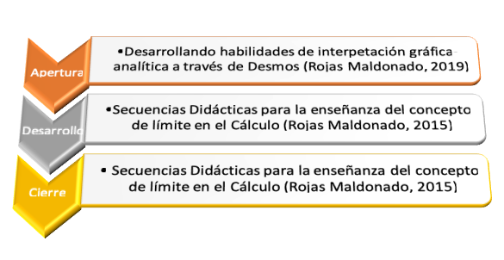
Fuente. Elaboración propia

La información presentada en el presente trabajo se ubica en la fase de apertura, como se muestra en la figura 2:

Figura 2. Componentes del proyecto
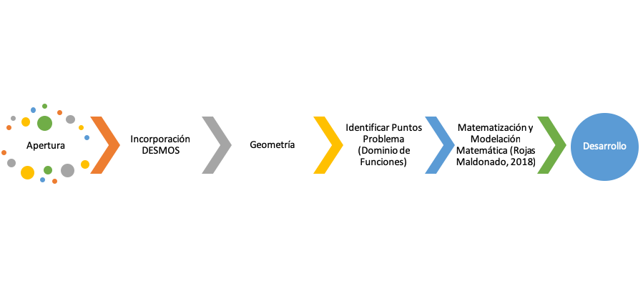
Fuente: Elaboración propia

Este proyecto se desarrolló en el lapso 2018-2019 cuando se explicaba la unidad temática funciones en la asignatura de Cálculo Diferencial. En el estudio participaron 123 alumnos tanto del bachillerato de Ingeniería y Arquitectura del Colegio Primitivo y Nacional de San Nicolás de Hidalgo como del segundo semestre de la licenciatura en Biotecnología, ambos grupos pertenecientes a la Universidad Michoacana de San Nicolás de Hidalgo.
El proyecto se basó en el programa BYOD (Bring Your Own Device), usado de manera cotidiana, aunque en esta oportunidad se enfocó en tareas de comprensión y cómputo para explorar diversas aristas de múltiples problemas matemáticos. Para esto, se solicitó a los participantes instalar en sus dispositivos móviles la aplicación gratuita Desmos.

Desarrollo
Fase 1. Familiarización de los participantes con la aplicación Desmos
En esta fase se procuró familiarizar a los participantes con la aplicación Desmos. Asimismo, se emplearon condiciones, temas y conceptos distintos a los utilizados en el proyecto de Rojas Maldonado (2015) con el fin de promover la multidisciplinariedad e implementarlo en semestres posteriores, específicamente en la asignatura Ecuaciones Diferenciales y Termodinámica.
Figura 3. Gráfica de la función “espejo” en la aplicación Desmos (función $f(x)=x$)
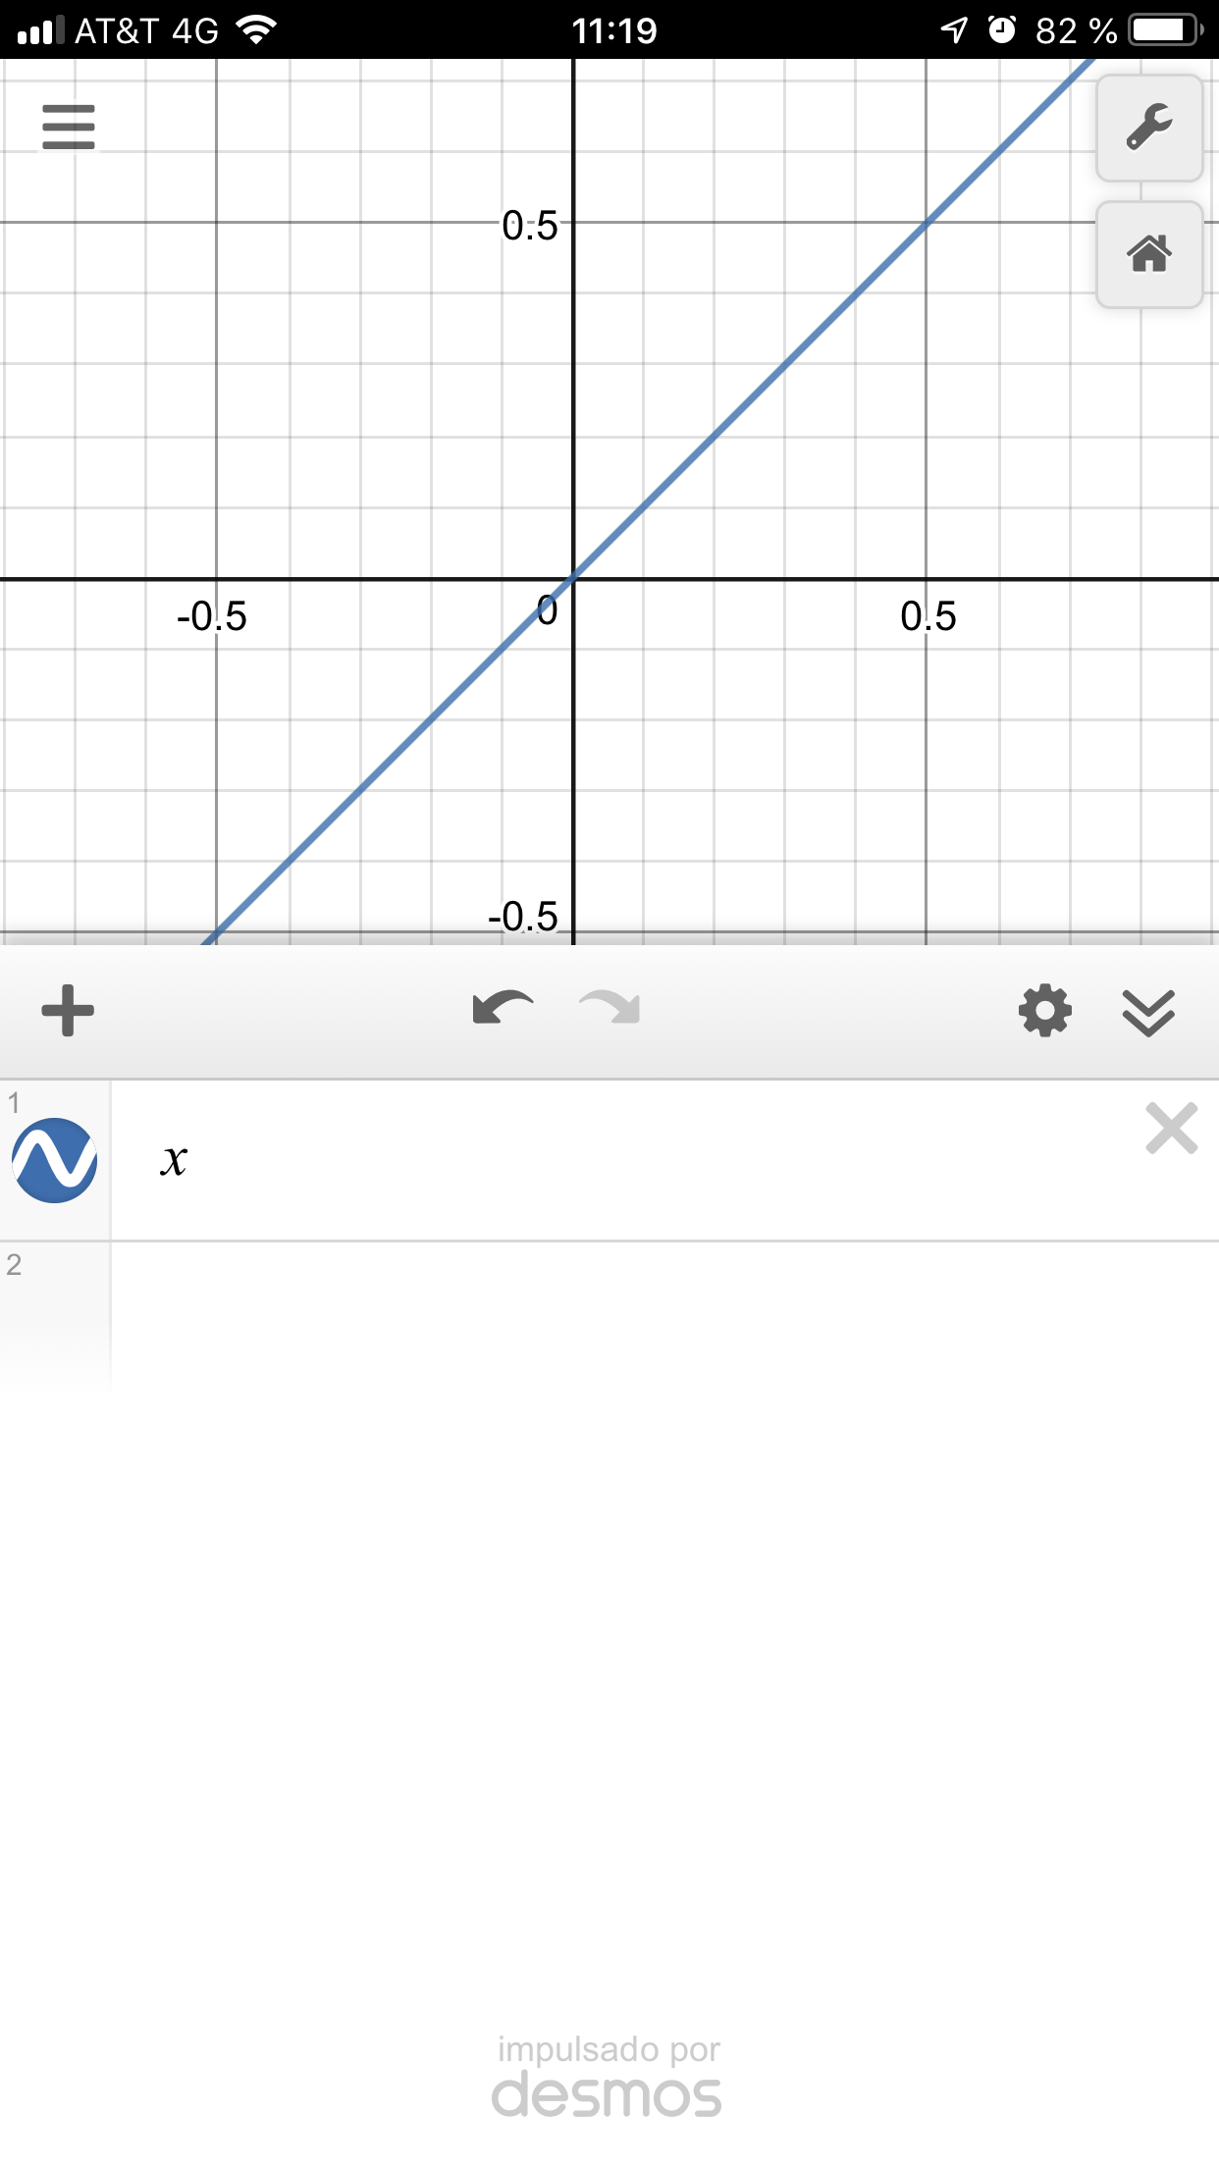
Fuente: Elaboración propia

Figura 4. Gráfica de la función doble
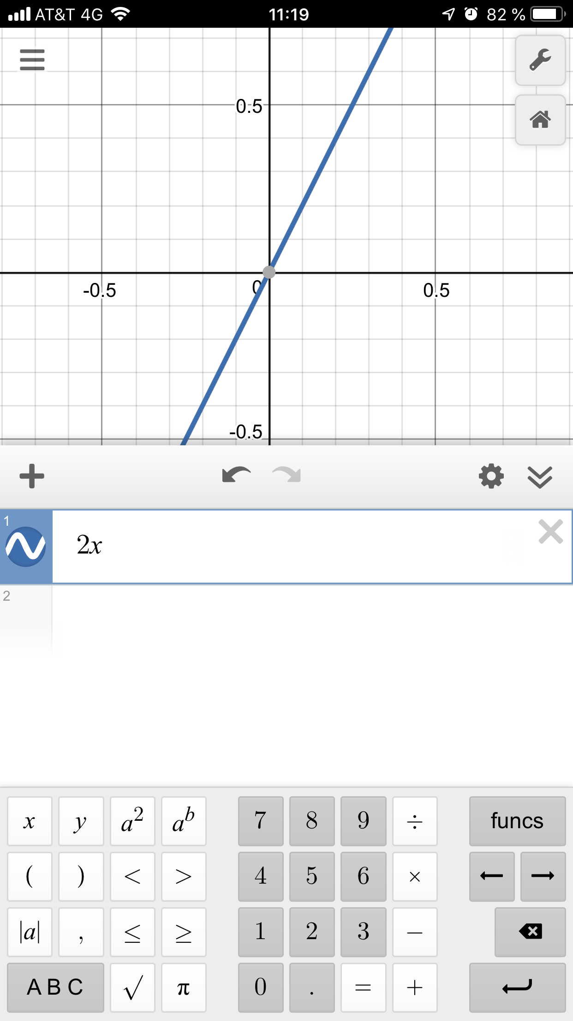
Fuente: Elaboración propia

Posteriormente, se les cuestionó sobre la diferencia entre ambas gráficas, para lo cual se explicó que estas son ecuaciones de primer grado que se intersecan en el origen de las coordenadas cartesianas. Igualmente, se retomaron definiciones previas de pendiente y ordenada al origen.
Luego se les platearon dos interrogantes: ¿qué debían hacer para que la gráfica cortara en el eje de las ordenadas con un valor a 1? y ¿qué función definiría eso? De este modo fueron deduciendo los pasos que debían seguir y la forma en que se iba transformando la función al sumar, restar, multiplicar y dividir por una constante.
Figura 5. Gráfica de la función 2x + 1
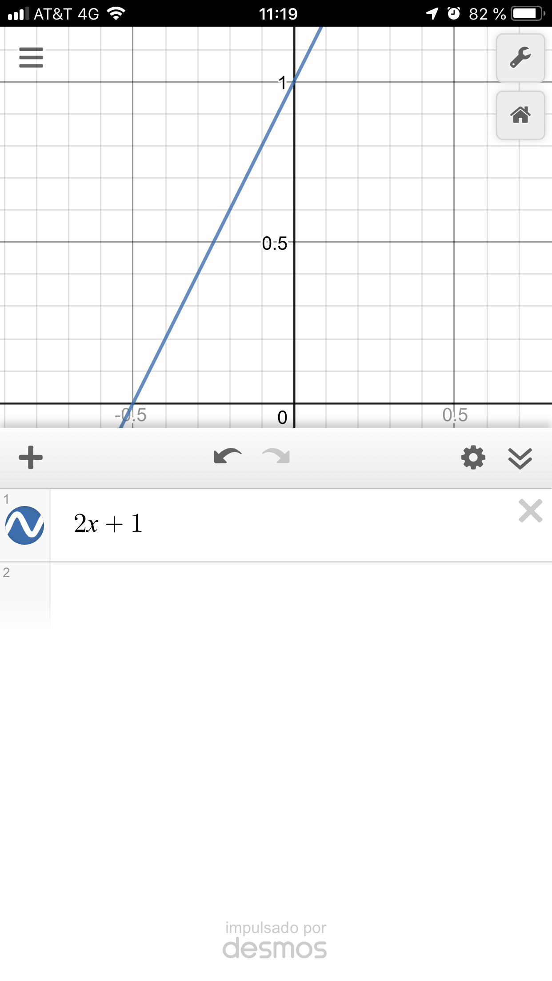
Fuente: Elaboración propia

Asimismo, se les invitó a graficar otras funciones para incentivar su curiosidad y se explicó que las funciones eran como las huellas digitales de la matemática, es decir, no son iguales, aunque algunas se parezcan.

Figura 6. Gráfica de la raíz cuadrada
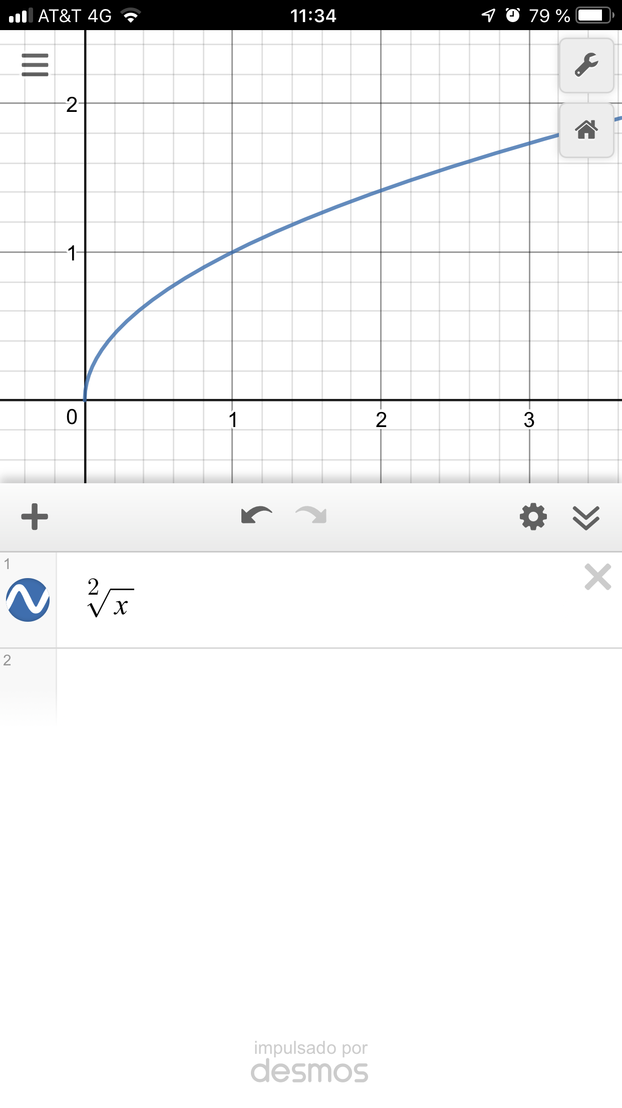
Fuente: Elaboración propia
Figura 7. Gráfica de una ecuación cuadrática con foco en el origen

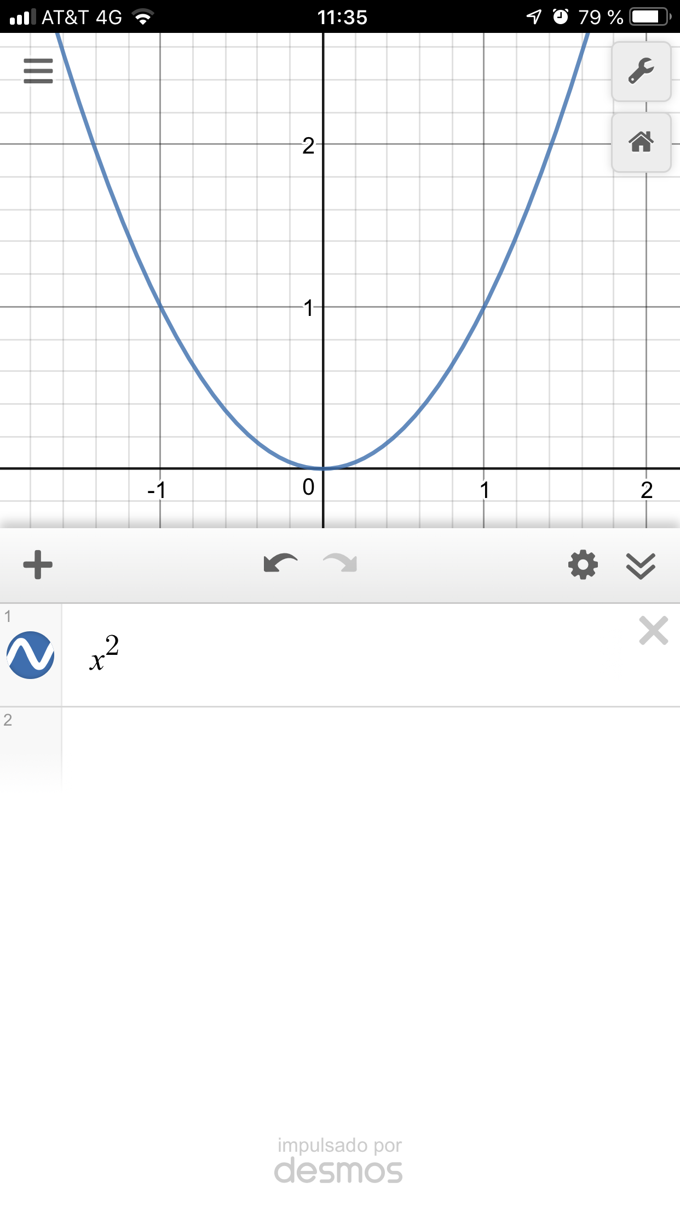
Fuente: Elaboración propia
Figura 8. Gráfica de una circunferencia con centro en el origen y radio raíz de 2
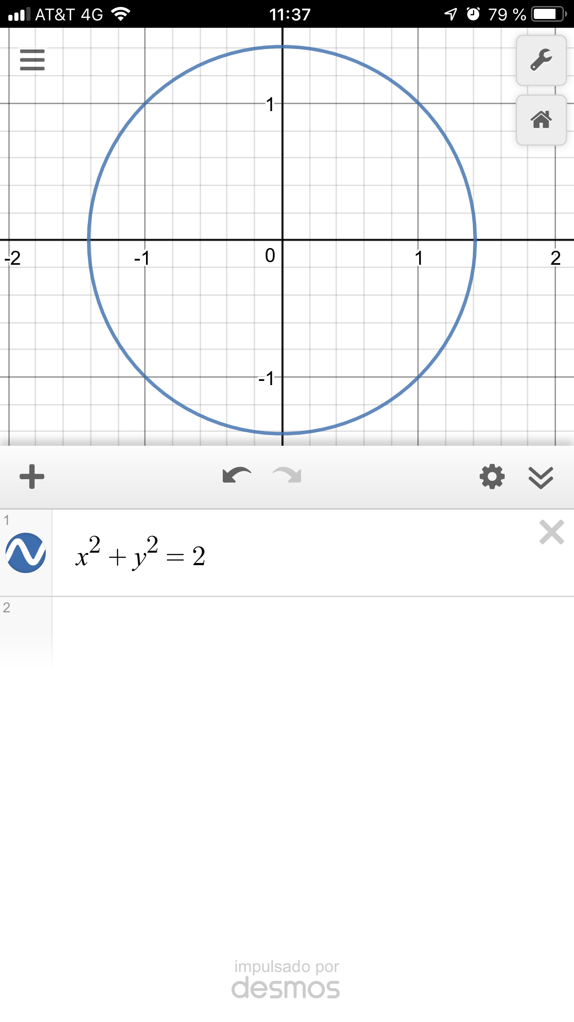
Fuente: Elaboración propia

Figura 9. Gráfica de la función trigonométrica seno de x
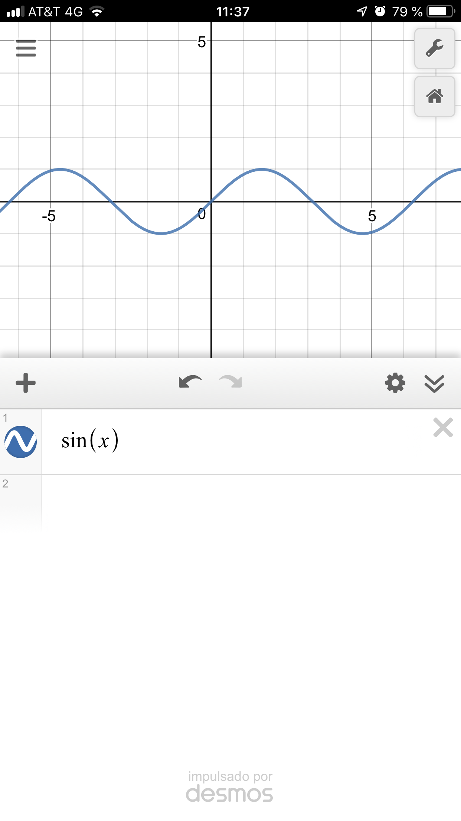
Fuente: Elaboración propia

El docente, por otra parte, explicó de manera introductoria cómo graficar una recta y una circunferencia a través de la ecuación en la aplicación y cómo hacer los traslados pertinentes de las gráficas, ya sea en el eje X o el plano cartesiano. También se enseñó la manera de introducir funciones trigonométricas logarítmicas y exponenciales, como un acercamiento a la graficación de funciones en cálculo diferencial.
Al respecto, vale recalcar que estos procesos se deben explicar antes de los conceptos de dominio e imagen de una función, pues la intención es que el alumno descubra e interiorice estas necesidades conceptuales y ubique los “puntos problema” (puntos que no están en el dominio de una función).

Fase 2. Delimitación de una función
Cuando los alumnos fueron capaces de graficar una diversidad de funciones y trasladarlas en todas direcciones, se presentó la definición de función por trozos, para lo cual se tomaron en cuenta los conocimientos de las desigualdades (unidad temática 1 del curso Cálculo Diferencial) para usarlas en la aplicación Desmos.

Figura 10. Gráfica de una ecuación cuadrática con foco en el origen y delimitada en el intervalo [-1,1]
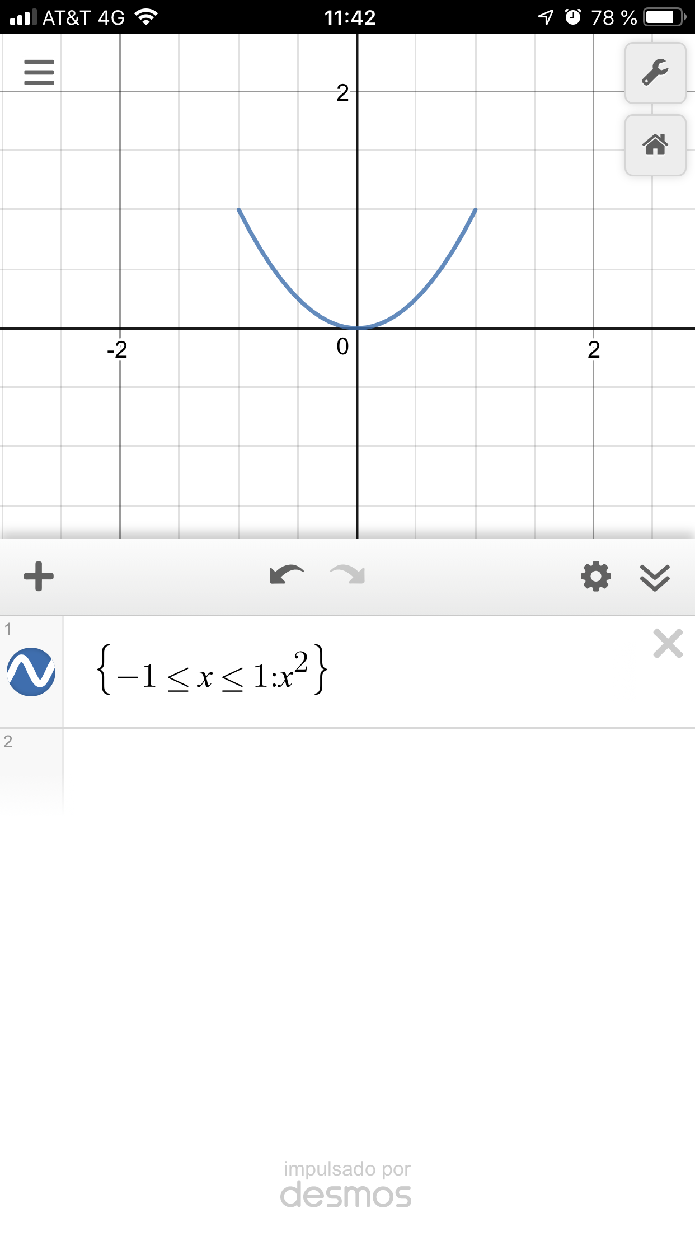
Fuente: Elaboración propia

Figura 11. Gráfica de la función seno de x delimitada en el intervalo [-2,2]

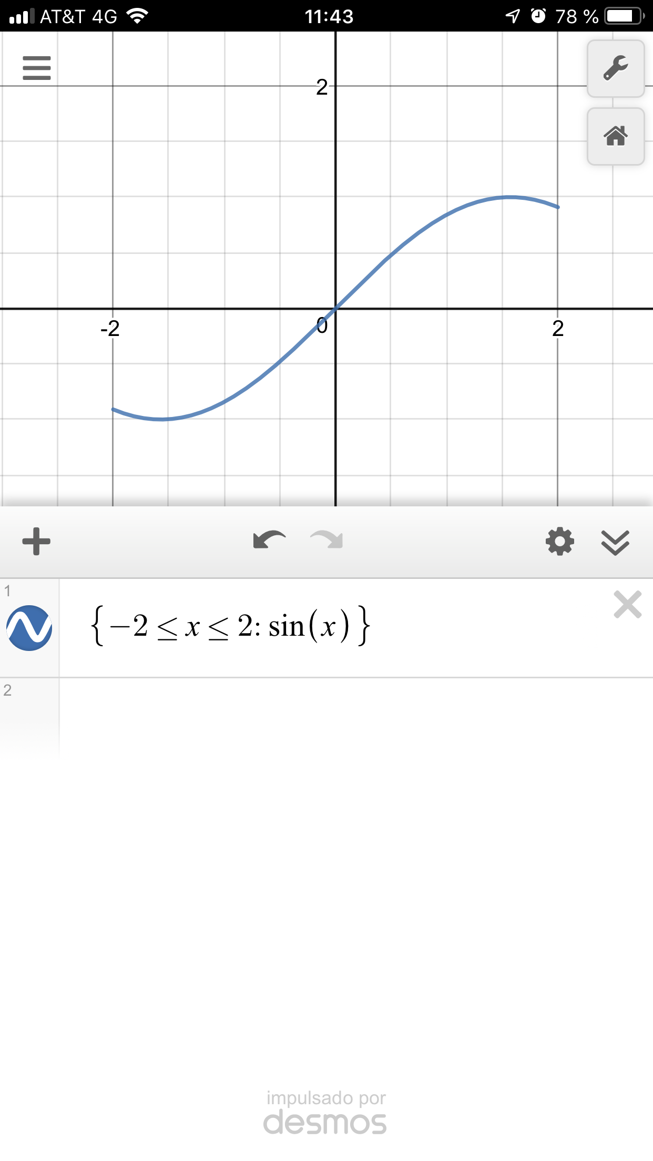
Fuente: Elaboración propia
Resultados
Fase 3. Incorporación de funciones por trozos
En esta fase se solicitó a los participantes que dibujaran personajes que involucraran la geometría analítica acotando las funciones a través de intervalos para su correcta proyección en el dibujo. Para esto, se pidió graficar un payaso usando funciones por trozos.

Figura 12. Dibujo realizado por Daniela Rosales
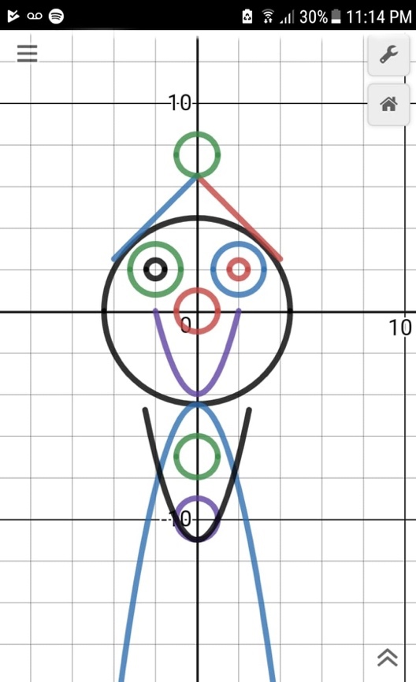
Fuente: Elaboración propia

Figura 13. Dibujo realizado por Andrea Olalde
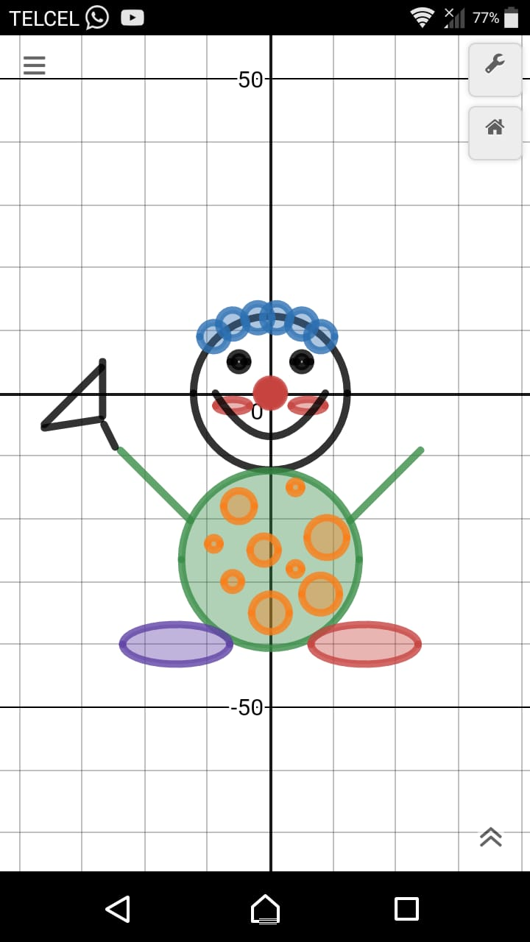
Fuente: Elaboración propia

Figura 14. Dibujo realizado por Paola Moreno
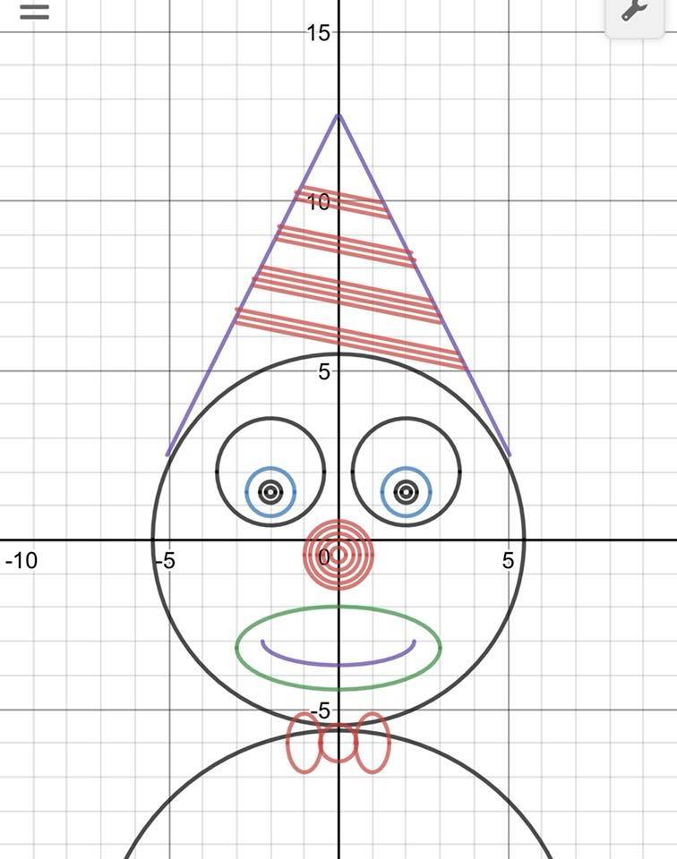
Fuente: Elaboración propia

Figura 15. Dibujo realizado por Camilo Aboyte
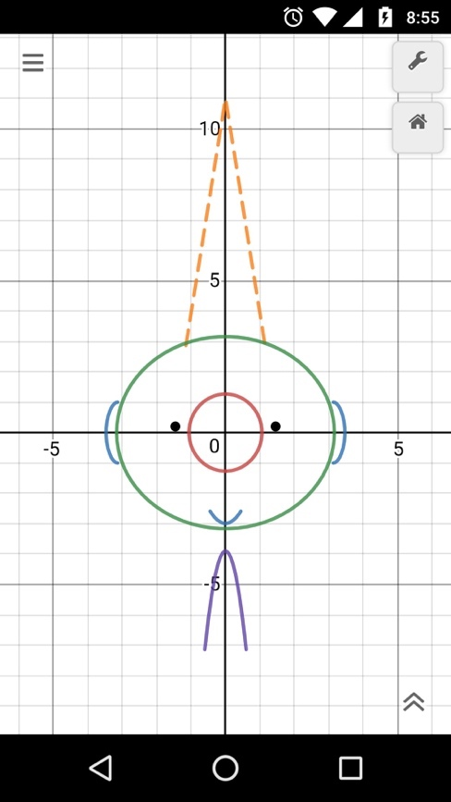
Fuente: Elaboración propia

Figura 16. Dibujo realizado por Antonio Magaña
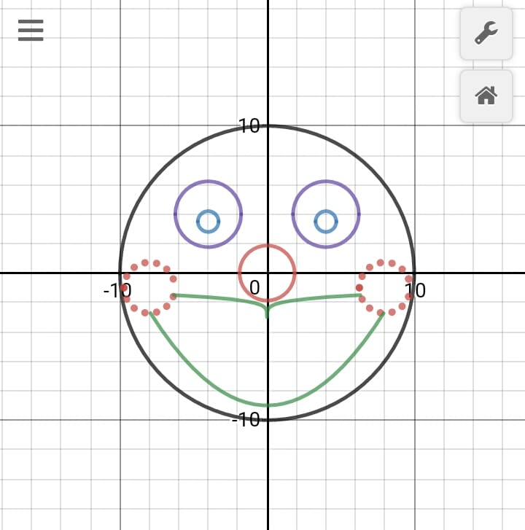
Fuente: Elaboración propia

Figura 17. Dibujo realizado por Alan Rivera
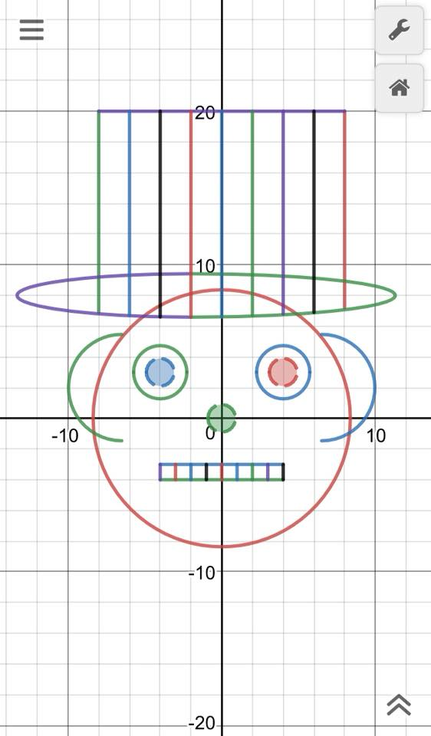
Fuente: Elaboración propia

Figura 18. Dibujo realizado por Itzel Montoya
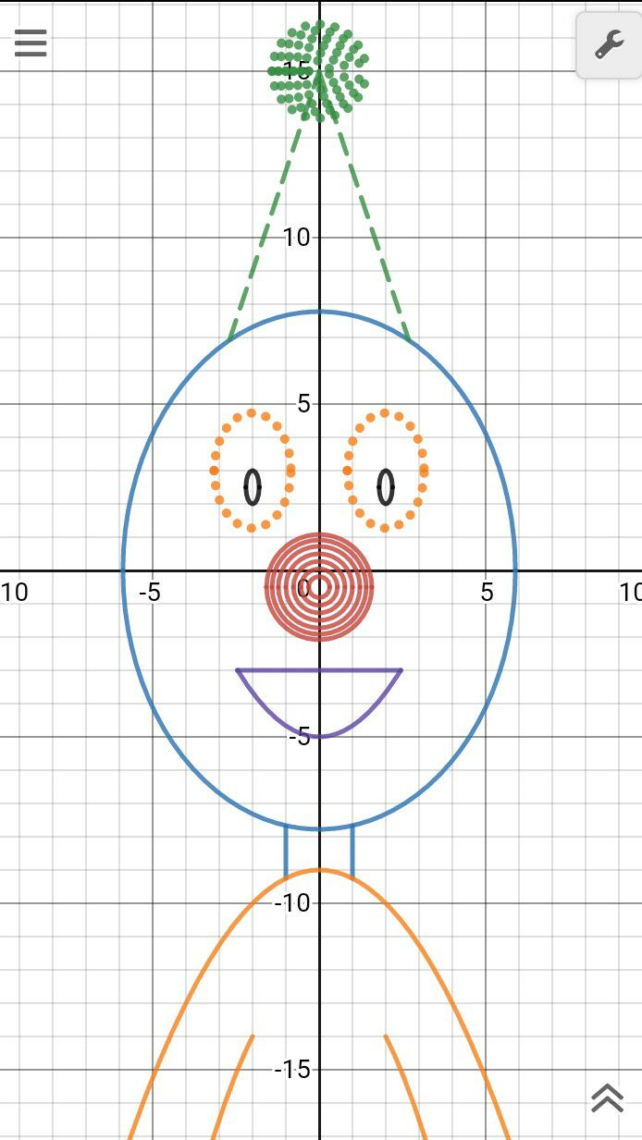
Fuente: Elaboración propia

Figura 19. Dibujo realizado por Paola Guizar
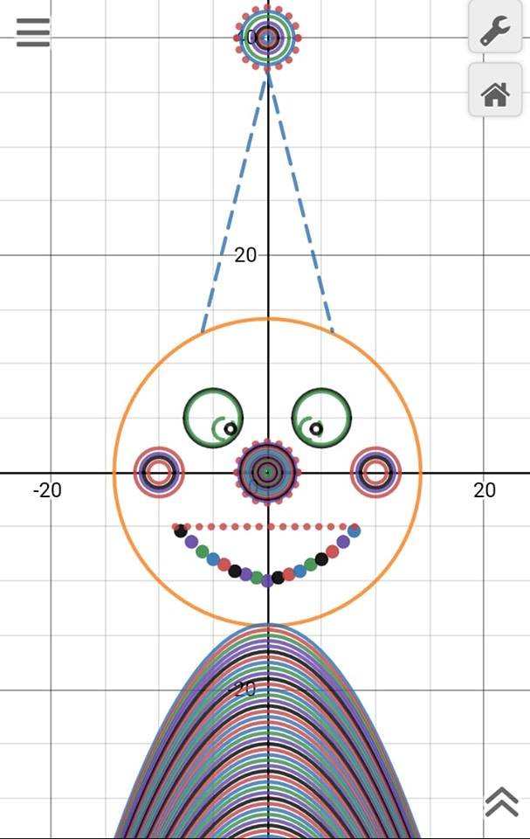
Fuente: Elaboración propia

Figura 20. Dibujo realizado por Sandra Paulina Blancas
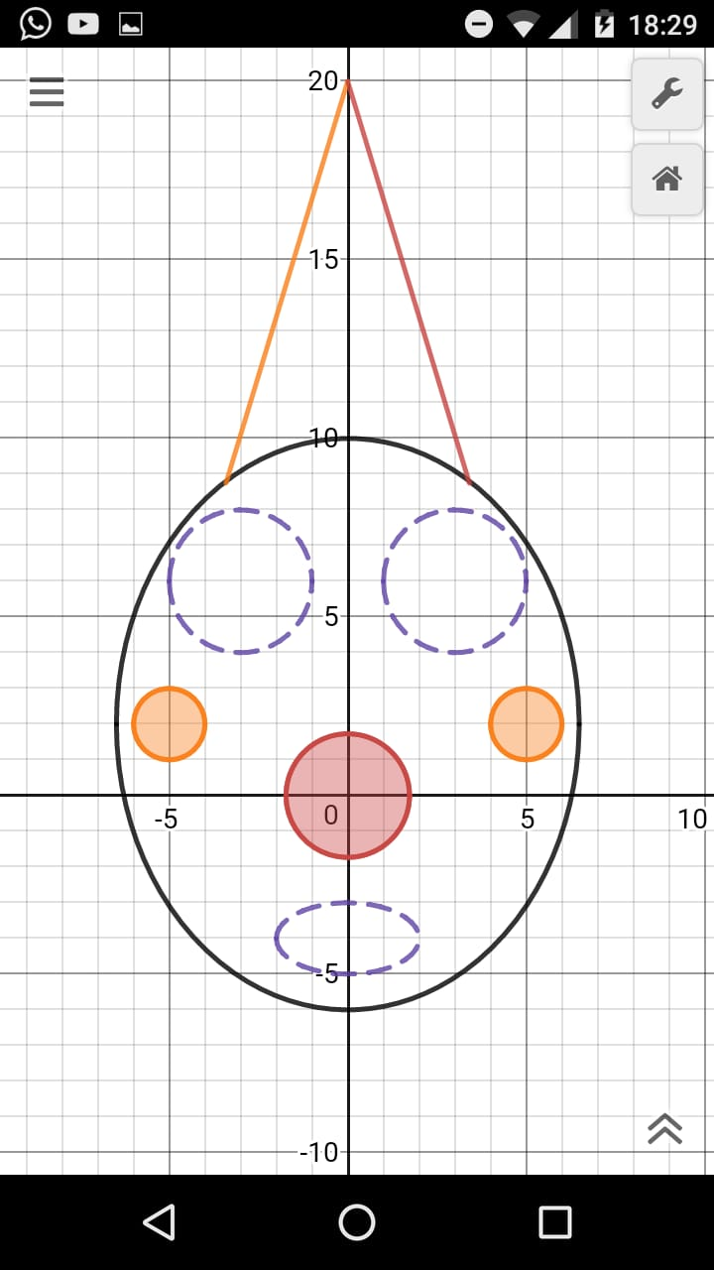
Fuente: Elaboración propia

Figura 21. Dibujo realizado por Danyael Mendoza
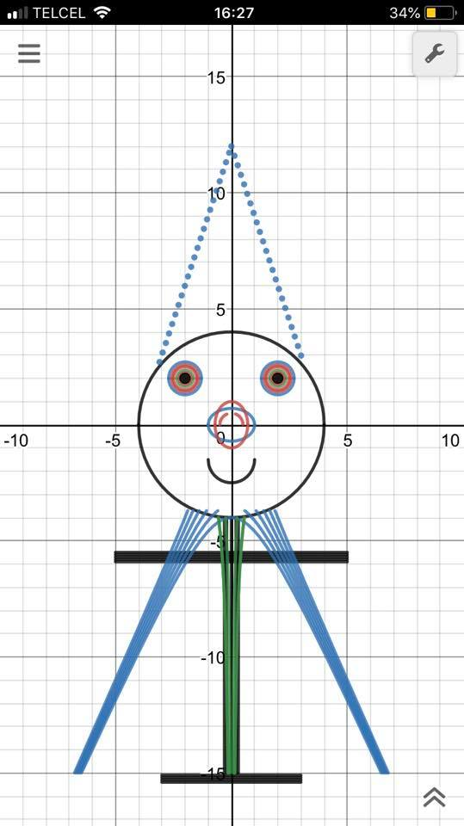
Fuente: Elaboración propia

Figura 22. Dibujo realizado por Axel Daniel Sánchez

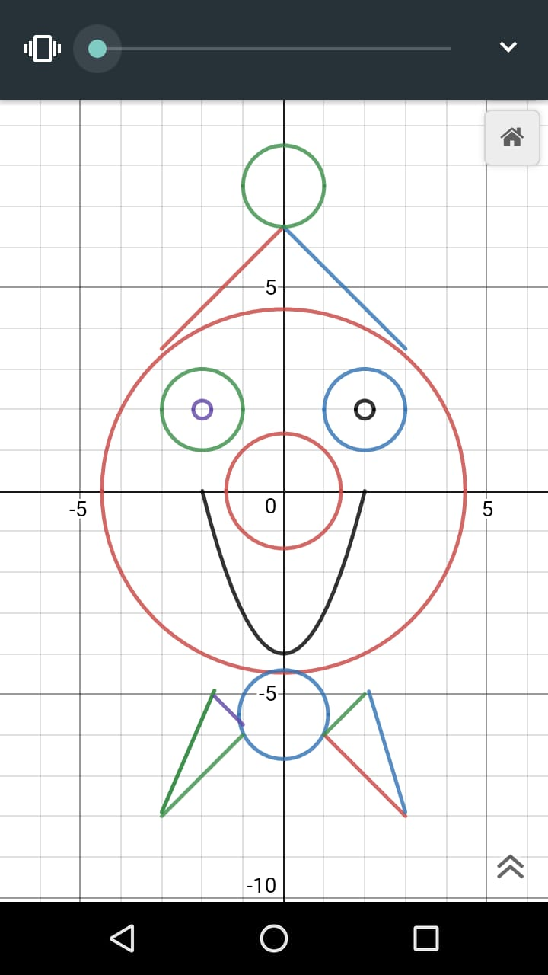
Fuente: Elaboración propia

Figura 23. Dibujo realizado por Andrea Pelagio (alumna de Biotecnología)

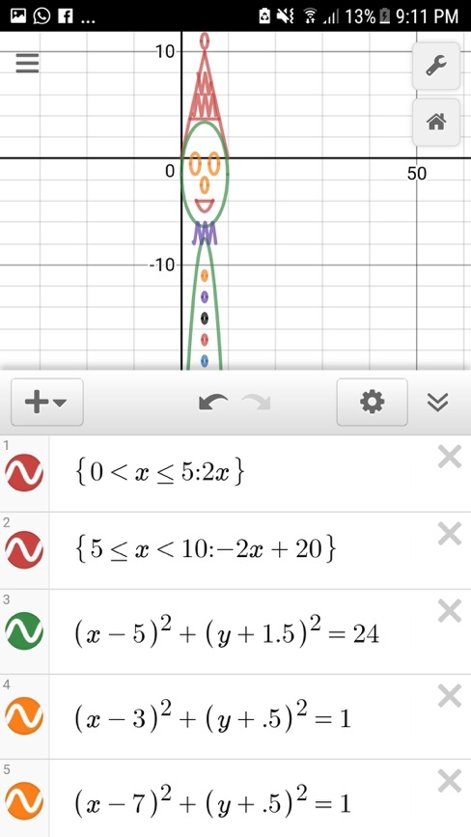
Fuente: Elaboración propia

Figura 24. Dibujo realizado por Jaqueline Flores (alumna de Biotecnología)
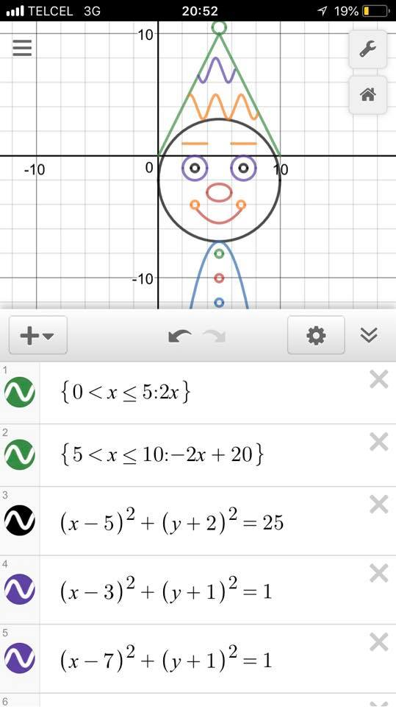
Fuente: Elaboración propia

Figura 25. Dibujo realizado por Edgar Tello (alumno de Biotecnología)

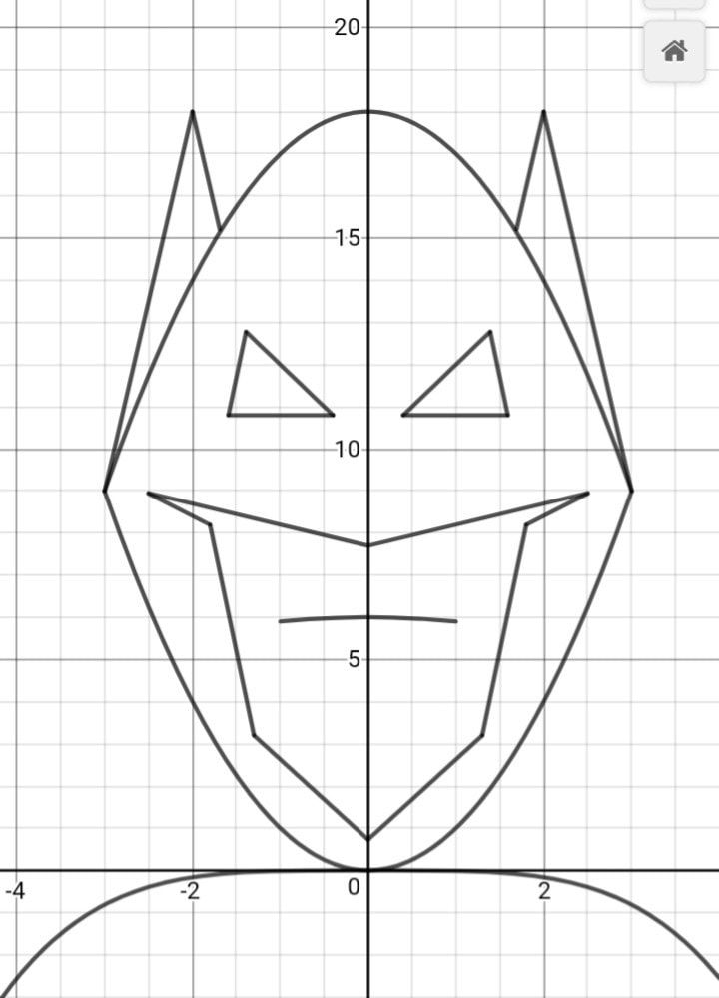
Fuente: Elaboración propia

Figura 26. Dibujo realizado por Katia López (alumna de Biotecnología)

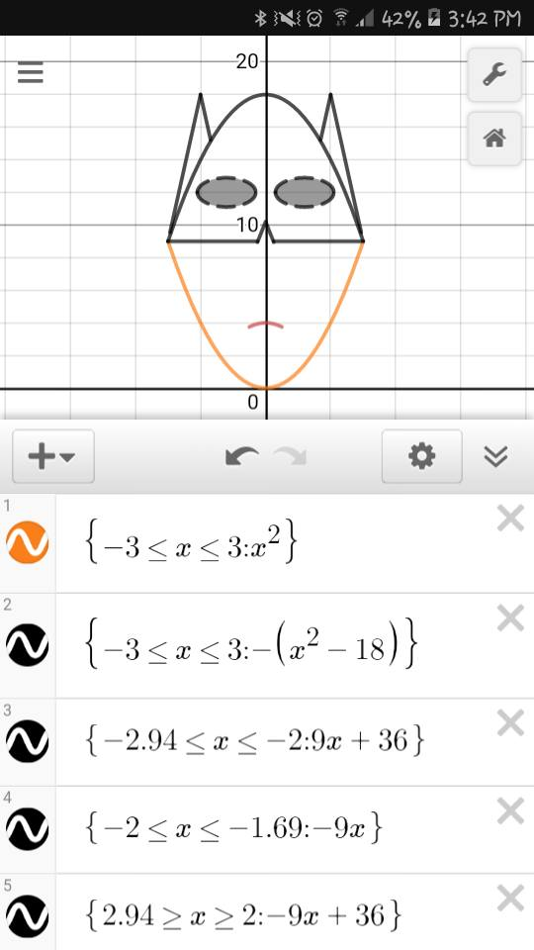
Fuente: Elaboración propia
Figura 27. Dibujo realizado por Samantha Montelongo (alumna de Biotecnología)
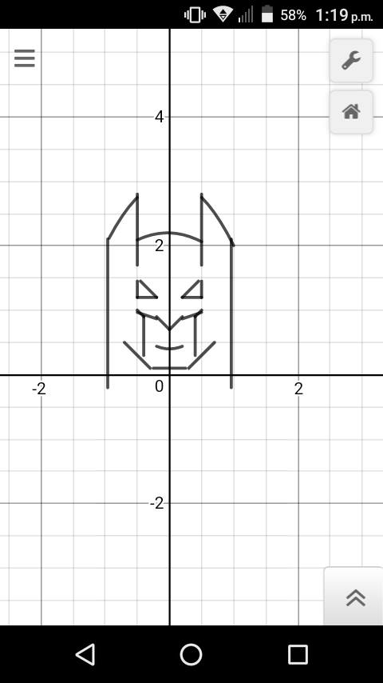
Fuente: Elaboración propia

Figura 28. Dibujo realizado por Saira Estrada (alumna de Biotecnología)

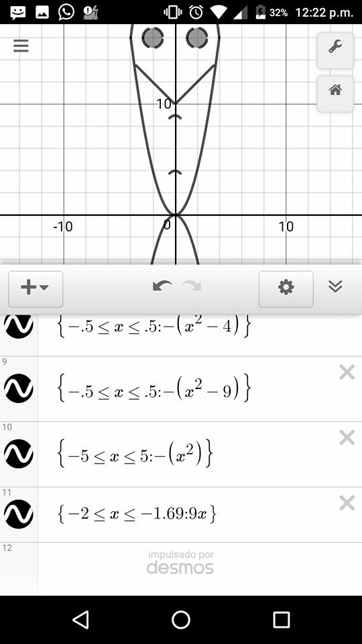
Fuente: Elaboración propia

Figura 29. Dibujo realizado por Valentina Reséndiz
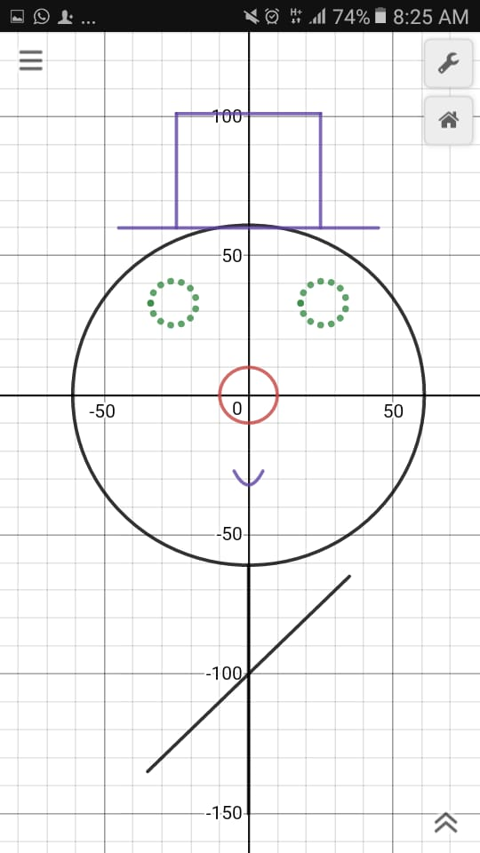
Fuente: Elaboración propia

Figura 30. Dibujo realizado por José Gudiño
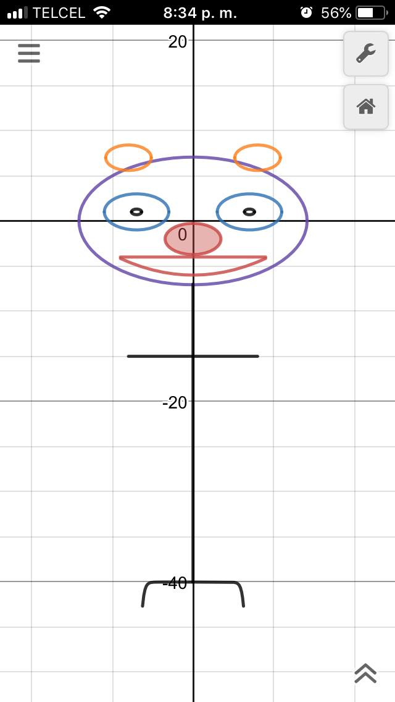
Fuente: Elaboración propia

Conclusiones
Las actividades descritas en el apartado anterior permitieron a los alumnos comprender de otra manera las definiciones de dominio e imagen de una función, lo cual es esencial para el desarrollo del contenido límites de una función, como fue explicado por el mismo autor en Secuencias didácticas para la enseñanza del concepto de límite en el cálculo. Además, sirvieron para evaluar la matemática de manera más palpable y transparente y para identificar, a través del dibujo y creando una analogía cognitiva, dificultades comprensivas de la matemática.
Asimismo, se pudo promover un desarrollo matemático y aplicar un modelo didáctico a figuras estructurales, las cuales se vincularon con situaciones cotidianas o fenómenos naturales que ayudaron a disminuir las dificultades entre el mundo matemático analítico y gráfico. En otras palabras, las concepciones constructivistas de la matemática tuvieron una fuerte implicación en los alumnos, ya que pudieron dar sentido y verificar lo que estaban haciendo. De este modo, se estableció una analogía con el mundo cotidiano para resolver una infinidad de problemas mediante bosquejos y herramientas cognitivas para representar ideas.
Por otro lado, al aplicar el proyecto se promovió un aprendizaje desde una perspectiva social, pues con la interacción dentro del grupo se generaron ideas colaborativas para mejorar cada dibujo. Al respecto, vale recalcar que la importancia de la aplicación Desmos radicó no solo en que contribuyó a la capacitación de los alumnos, sino que también estimuló su motivación y sus capacidades interpretativas de las ecuaciones planteadas.
Con esta estrategia, por último, el docente pasó de ser una figura expositiva del conocimiento a una de retroalimentación del aprendizaje, lo cual se logró aclarando las dudas concretas que iban surgiendo. La realización de dibujos, en definitiva, permitió crear vínculos emocionales entre los compañeros mientras construían sus conocimientos matemáticos.

Referencias
Almarshedi, A., Wanick, V., Wills, G. B. and Ranchhod, A. (2017). Gamification and Behaviour. In Stieglitz, S., Lattemann, Ch., Robra-Bissantz, S., Zarnekow, R. and Brockmann, T. (eds.), Gamification. Using Game Elements in Serious Contexts (19-29). Doi: https://doi.org/10.1007/978-3-319-45557-0
Gómez Llombart, V. y Gavidia Catalán, V. (2015). Describir y dibujar en ciencias. La importancia del dibujo en las representaciones mentales del alumnado. Revista Eureka sobre Enseñanza y Divulgación de las Ciencias, 3(12), 441-455. Recuperado de http://hdl.handle.net/10498/17601.
Holubz, B. J. (2008). Technology in the seventh -grade math classrooms: Collaborating, implementing, and assessing. ProQuest Dissertations and Theses.
Jones, K. (2010). Graphing calculators in the teaching and learning of mathematics: a research bibliography. Contemporary Issues in Technology and Teacher Education.
Knight, S. (2009). Effective Practice in a Digital Age. A guide to technology-enhanced learning and teaching. https://doi.org/10.1146/annurev.anthro.32.061002.093440
Martí, J. A. (2009). Aprendizaje mezclado (B-Learning). Revista Universidad EAFIT.
Puentedura, R. (2012). The SAMR Model: Background and Exemplars. Retrieved from http://www.hippasus.com/rrpweblog/archives/2012/08/23/SAMR_BackgroundExemplars.pdf.
Rojas Maldonado, E. R. (2015). Secuencias didácticas para la enseñanza del concepto de límite en el cálculo. Revista Internacional de Aprendizaje en Ciencia, Matemáticas y Tecnología, 2(2), 63-76.
Rojas Maldonado, E. R. (2016). Resultados de la aplicación de secuencias didácticas para la comprensión del concepto del límite en el bachillerato Nicolaíta. RIDE Revista Iberoamericana para la Investigación y el Desarrollo Educativo, 6(12). Doi: https://doi.org/10.23913/ride.v6i12.227
Rojas Maldonado, E. R. (2017). Deficiencies in the evaluation of learning in Mathematics at the higher level. Revista de Estudios Clínicos e Investigación Psicológica, 7(14), 182-192. Recuperado de http://cecip.edu.mx/pdf/Revista/RevistaCecip_1502997046.pdf.
Rojas Maldonado, E. R. (2018). Mathematization: A teaching strategy to improve the learning of Calculus. Revista Iberoamericana para la Investigación y el Desarrollo Educativo, 9(17).
Romrell, D., Kidder, L. C. and Wood, E. (2014). The SAMR model as a framework for evaluating mLearning. Journal of Asynchronous Learning Network. Doi: https://doi.org/10.24059/olj.v18i2.435

